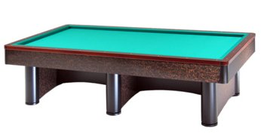

“Campionati Italiani a squadre”
Di Goriziana

S.Maria Codifiume 10 – 11 Marzo 2018

Orari e sedi di gara:
RA 1 | Bar Europa (Casadei) | Sabato 10 Ore 14,30
RA 2 | S.Stefano (Menghi) | Sabato 10 Ore 18,00
RA 3 | Lavezzola (Vassura) | Sabato 10 Ore 17,00
RA 4 | Asirelli (Nuvoli) | Domenica 11 Ore 12,00
RA 5 | Liberio 1 | Domenica 11 Ore 10,00
RA 6 | Liberio 2 | Domenica 11 Ore 13,00

Sede di Gioco:
Via Fascinata 20/A S.Maria Codifiume (FE)

